108學年度畢業典禮注意事項
- 06/22（週一）1、2節畢業典禮預演：中三、中六需到場，按座位表(如附件)準時就座，請任課教師隨班指導。
- 06/22（週一）3、4節畢業生提前頒獎：任課老師隨班指導，煩請導師先行安排受獎同學位置於走道旁，方便進出。
06/22（週一）預先頒獎當天有上台領獎的同學請穿著全套夏季制服。
- 06/24（週三）畢業典禮：
中三中六畢業生當天請穿著全套夏季制服。
學生及老師胸花於前一天下午發放。
7：30中三中六畢業生至操場集合，7:40~8:10校園巡禮，8：10~8:30畢業生就位，畢業班導師請至舞台前導師席就坐，8:30典禮開始。
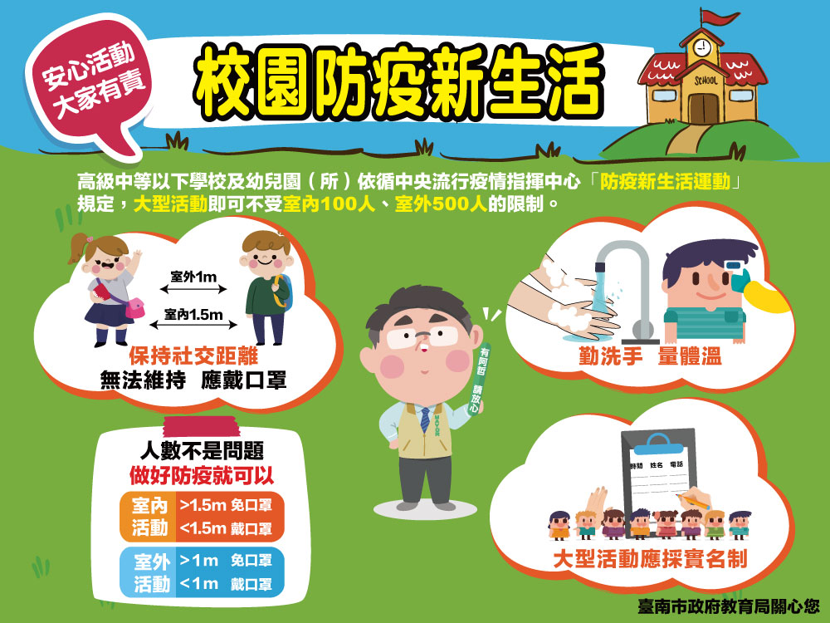
- 當天請同學盡量戴口罩進入活動中心，上台時可將口罩拿下，如有任何不適請請假在家。

